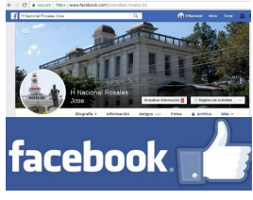

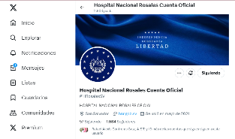
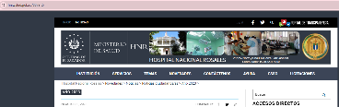
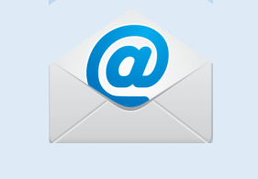

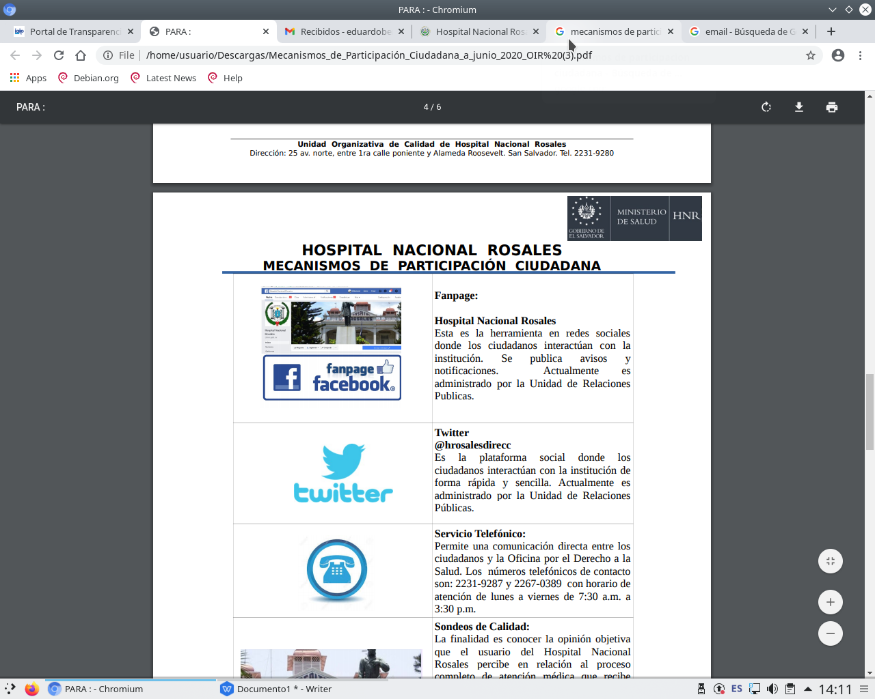

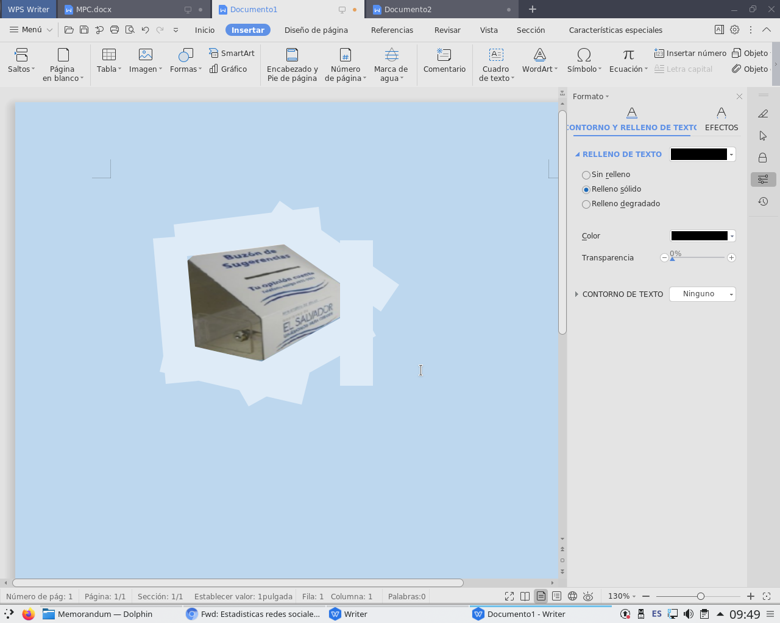
MECANISMOS DE PARTICIPACIÓN
CIUDADANA
HOSPITAL NACIONAL ROSALES
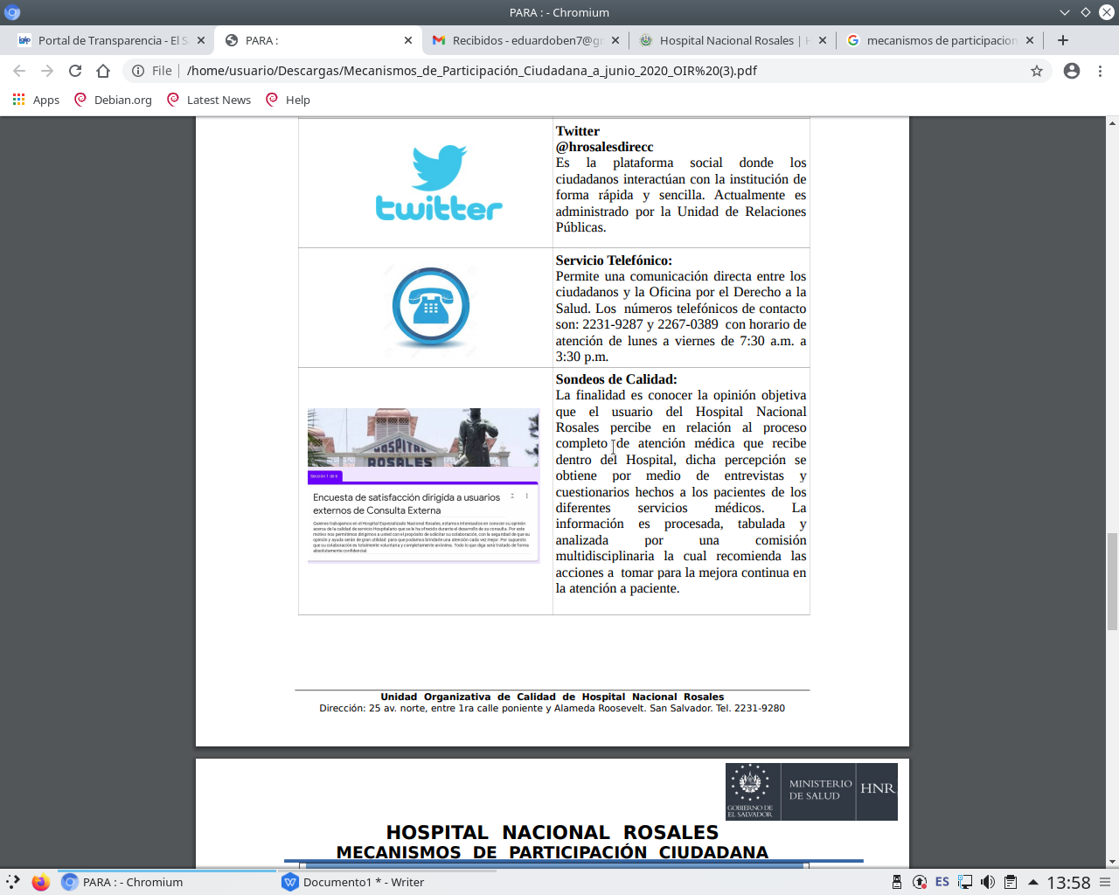

2024

Enero 2024

La Ley de Acceso a la Información Pública, define a la Participación Ciudadana como “El derecho por el cual, la ciudadanía se involucra efectivamente en la gestión de las instituciones, conociendo, aportando y buscando incidir en la construcción y ejecución de las políticas públicas a nivel nacional o municipal..”
Debe interpretarse como el derecho de las personas para opinar e influir en la toma de decisiones y en la adopción de políticas públicas; y de exigir a los funcionarios la rendición de cuentas.
Para efectos de la evaluación de resultados, toma de decisiones y rendición de cuentas, esta Institución Hospitalaria, “Hospital Nacional Rosales (HNR)”, ha dividido los Mecanismos de Participación Ciudadana en: Mecanismos de Comunicación Externos, por medio de los cuales existe una interacción con el paciente de manera más efectiva y dinámica (fuera de este nosocomio), y los Mecanismos de Comunicación Internos, por medio de los cuales, se generan una interacción con los pacientes de manera óptima (acceso al interior del hospital); ambos procesos de comunicación, se vuelven alcances directos con los pacientes, ya que se crearon, con el fin de crear un canal, por medio del cual, el usuario puede generar sugerencias, recomendaciones, quejas, las cuales son atendidas de manera oportuna con calidez, ayudando de esta forma a crear un ambiente seguro, pues se escucha y se brinda el seguimiento necesario hasta la consecución del problema que plantea el paciente.
Este proceso antes descrito, este centro de atención médica lo realiza a través de las siguientes herramientas:

Tabla 1. Mecanismos de participación ciudadana y su clasificación y enlace en los que es pertinente.
Alcance | Directo | Indirecto | Enlace del canal
Externo | Facebook |  | H Nacional Rosales José
Externo | Fanpage |  | Hospital Nacional Rosales
Externo | X |  | @HRosalesSV
Externo | Correo electrónico |  | odette.lara@salud.gob.sv
Externo | Servicios telefónicos |  | 2267-0308, 2231-9280  2267-0389
Externo | Enlace encuesta percepción de calidad |  | https://ee.kobotoolbox.org/x/Ycp2YsNA  Via whattsapp  68507752 y 7800 7976
Externo |  | Página web | hnr.salud.gob.sv

Alcance | Directo | Indirecto | Enlace del canal
Internos | Atención de pacientes Adolescentes
Internos | Formulario para registro de trámites de quejas y avisos
Internos | Atención de pacientes extranjeros, referidos a este centro hospitalario
Internos | SAC

Objetivos:
- Establecer mecanismos de canalización efectivos, que permitan obtener la opinión, quejas y sugerencias ciudadanas en forma directa, para la toma de decisiones y mejorar la atención que brinda este nosocomio;
- Propiciar en el Hospital Nacional Rosales, un clima de calidez y un ambiente amigable e inclusivo, que permita acercarnos a la ciudadanía, para ser parte activa del análisis, y búsqueda de soluciones de problemas, logrando de esta forma una toma de decisiones actualizada;
- Conocer el nivel de satisfacción de los usuarios sobre los Servicios de Salud, que brinda el Hospital Nacional Rosales; e
- Identificar y caracterizar las diferentes problemáticas o dificultades que afrontan los pacientes al solicitar servicios de salud, con el propósito de obtener insumos, para la construcción de proyectos de mejora de la calidad y calidez de atención.

DESCRIPCION DE LOS CANALES DE COMUNICACIÓN DEL HOSPITAL PARA EL PACIENTE Y SU FAMILIA, OFICINA DEL DERECHO A LA SALUD DEL HOSPITAL NACIONAL ROSALES.
Canal de Comunicación | Medios de comunicación
Sistema de Atención Ciudadana (SAC) | Correos de interposición de quejas y solicitudes de la ODS del MINSAL, formularios físicos llenados por el paciente, Correos directos de los usuarios, reportes de quejas en redes sociales
Quejas presenciales recibidas  en ODS | Es el instrumento utilizado por la Oficina por el Derecho a la Salud, del Hospital Nacional Rosales, para que el paciente o familiar del mismo, informe por escrito su inconformidad, suceso, inconveniente, sugerencia o felicitación al recibir la atención en este centro de atención médica. La Oficina por el Derecho a la Salud, da seguimiento a las denuncias digitándola inicialmente en SAC, luego a través de las jefaturas correspondientes, e informa al paciente de la Resolución del caso, idóneamente en 15 dias máximo, dando cumplimiento al derecho de petición y respuesta, contenido en la Constitución de la República. La información proporcionada por el paciente es de carácter confidencial. La Oficina por el Derecho a la Salud, brinda prioridad y vela por el cumplimiento al derecho de la atención en salud, dignidad y respeto.
Encuestas de percepción de la calidad | Encuestas solicitadas por ODS y Trabajo social siguiendo los lineamientos Minsal al usuario que acepta contestar

CANALES DE COMUNICACIÓN DE LA INSTITUCIÓN HOSPITALARIA AL PACIENTE
Correo Electrónico  odette.lara@salud.gob.sv | Recibe correos provenientes de fuentes internas y externas
Facebook:  H Nacional Rosales José | Esta es la herramienta en redes sociales donde los ciudadanos interactúan con la institución. Se publica el quehacer hospitalario, servicios sociales, avisos y notificaciones. Una de sus funciones principales es obtener la opinión ciudadana y responder a dudas e inquietudes. Actualmente es administrado por la Unidad de Relaciones Públicas.
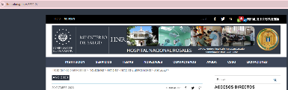  Página Web: | Es de fácil accesibilidad para el usuario que tiene acceso a internet desde una PC, Laptop o Smartphone. Facilita al Hospital Nacional Rosales comunicar de forma virtual al mundo lo relacionado a servicios en salud que se ofrecen, horarios de atención, misión y visión, derechos y deberes de los pacientes, estructura organizacional, autoridades, noticias, su historia, jornadas médicas, noticias, entre otros. Actualmente es administrado por la Unidad de Relaciones Publicas
Fanpage:  Hospital Nacional Rosales | Esta es la herramienta en redes sociales donde los ciudadanos interactúan con la institución. Se publica avisos y notificaciones. Actualmente es administrado por la Unidad de Relaciones Públicas.
X  @HRosalesSV  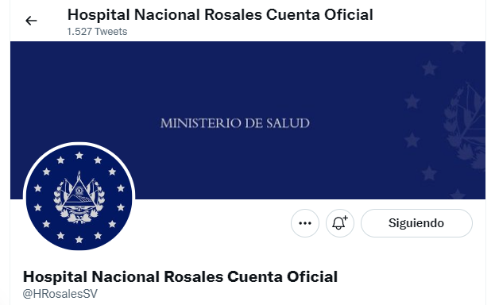 | Es la plataforma social donde los ciudadanos interactúan con la institución de forma rápida y sencilla. Actualmente es administrado por la Unidad de Relaciones Públicas.
Servicio Telefónico:  2231-9287 y 2267-0389 | Permite una comunicación directa entre los ciudadanos y la Oficina por el Derecho a la Salud. Los números telefónicos de contacto son: 2231-9287 y 2267-0389 con horario de atención de lunes a viernes de 6:00 a.m. a 3:00 p.m.
Encuesta de percepción de la calidad  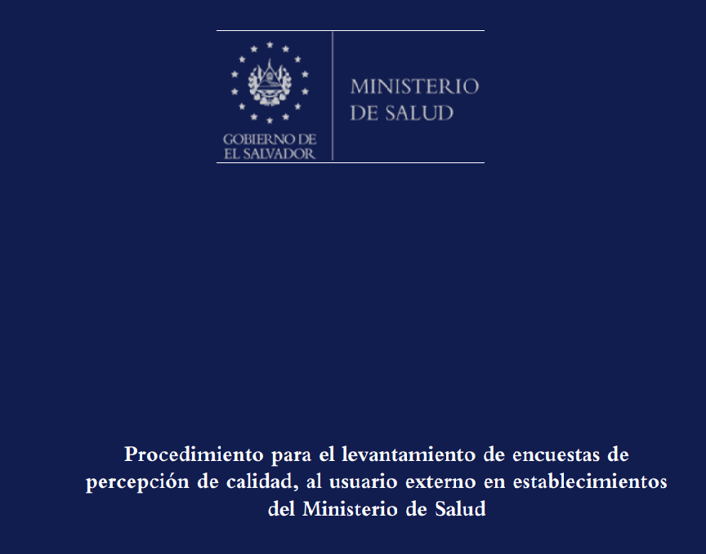 | Acorde al ente rector, y siguiendo el Procedimiento para el levantamiento de encuestas de percepción de calidad, al usuario externo en establecimientos del Ministerio de Salud, ODS y Trabajo social envían el enlace para captar la opinión de los pacientes una vez se encuentren ya en su domicilio, habiendo recibido atención dentro del Hospital Nacional Rosales. El enlace a la encuesta se envía por medio de Whattsapp a las personas que otorgaron su consentimiento para contestarla, utilizando la herramienta Kobo Toolbox®, las respuestas son capturadas de forma anónima en un procesador de datos, luego tabulada y el resultado se adjunta a los informes mensuales y trimestrales de calidad y de procesos para ser analizada por el Consejo Estratégico de Gestión, quien dependiendo del resultado, recomienda las acciones a tomar para la mejora continua en la atención al paciente.

